# บทที่ 3

# ขั้นตอนการดำเนินงาน

## 3.1 การออกแบบภาพรวมและหลักการทำงาน

การทำงานของระบบเทรนเนอร์อัจฉริยะจะเริ่มจากรับ input ผ่านทาง webcam และ นำข้อมูลไปประมวลผลสุดท้ายจะแสดงข้อความออกมาทาง Monitor บอกผู้ใช้ว่าท่าทางออกกำลังกายถูกต้องหรือไม่ ซึ่งในระบบนี้ มีการใช้ 5 ท่าเป็นตัวอย่าง ดูได้จากรูปที่ 3.1 ถึงรูปที่ 3.5

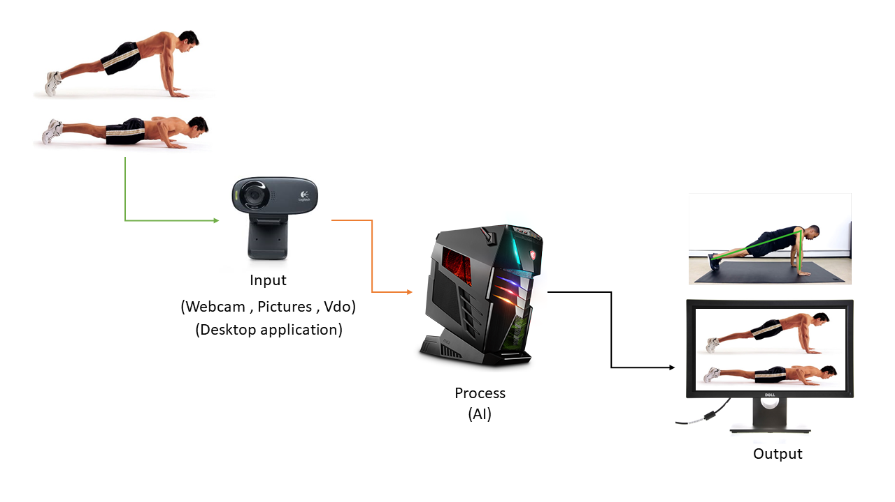

**รูปที่ 3.1** ภาพการทำงานการตรวจสอบท่า Push ups

จากรูปที่ 3.1 การตรวจสอบท่า Push ups จะตรวจสอบจากมุมด้านข้างโดยจะตรวจสอบจาก ลักษณะ ลำตัว และ แขน

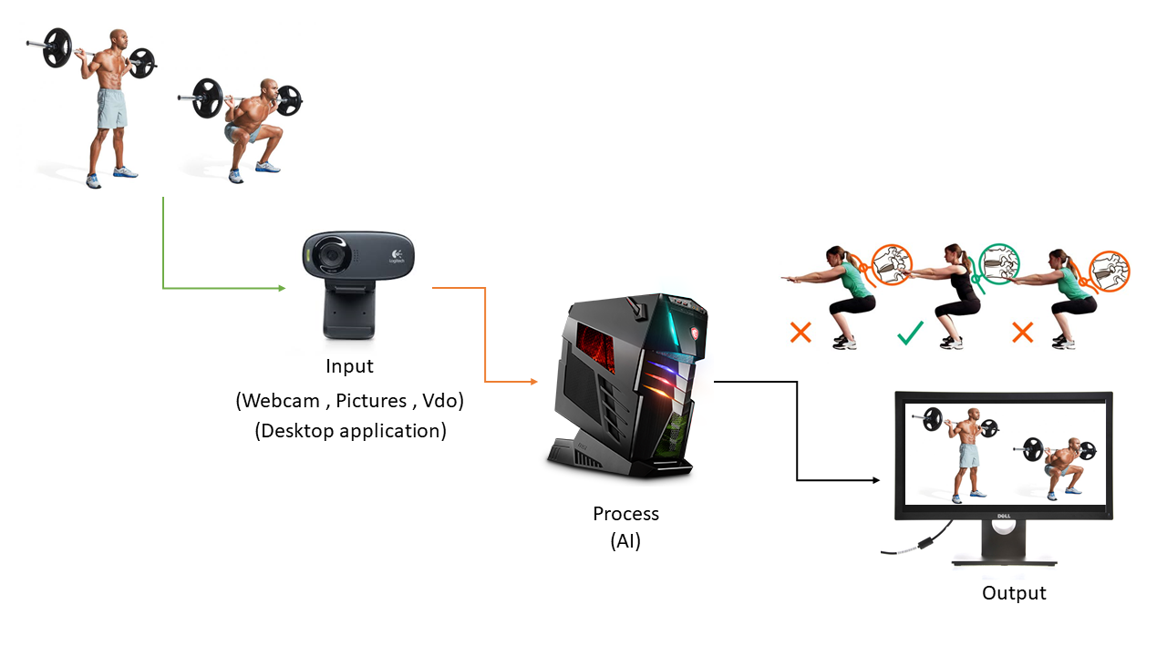

**รูปที่ 3.2**  ภาพการทำงานการตรวจสอบท่า Squat

จากรูปที่ 3.2 การตรวจสอบท่า Squat จะตรวจสอบจากมุมด้านข้างโดยจะตรวจสอบจาก ลักษณะ ลำตัวส่วนบน คอ และ ขา

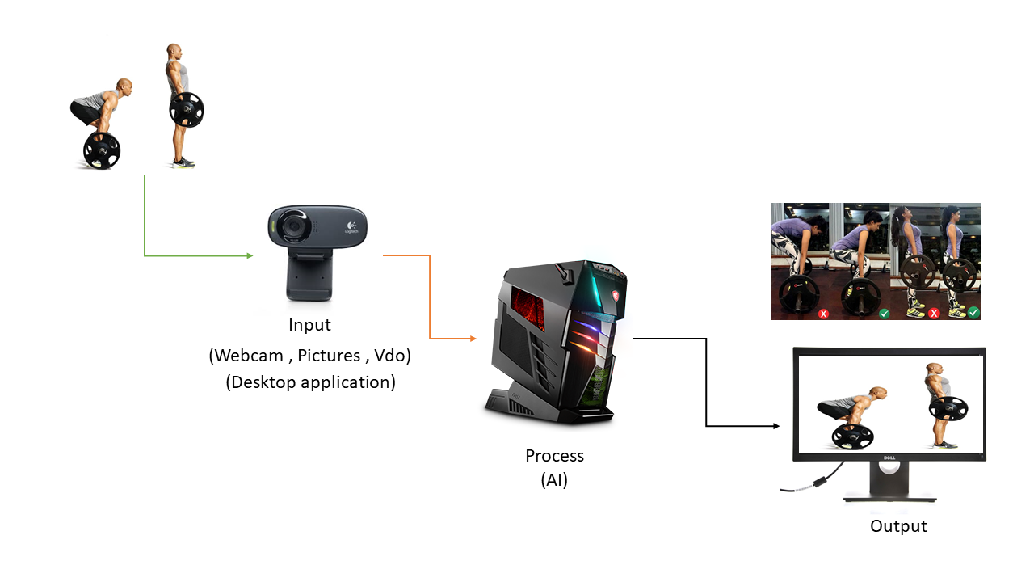

**รูปที่ 3.3**  ภาพการทำงานการตรวจสอบท่า Deadlift

จากรูปที่ 3.3 การตรวจสอบท่า Deadlift จะตรวจสอบจากมุมด้านข้างโดยจะตรวจสอบจาก ลักษณะ ลำตัวส่วนบน คอ และ ขา

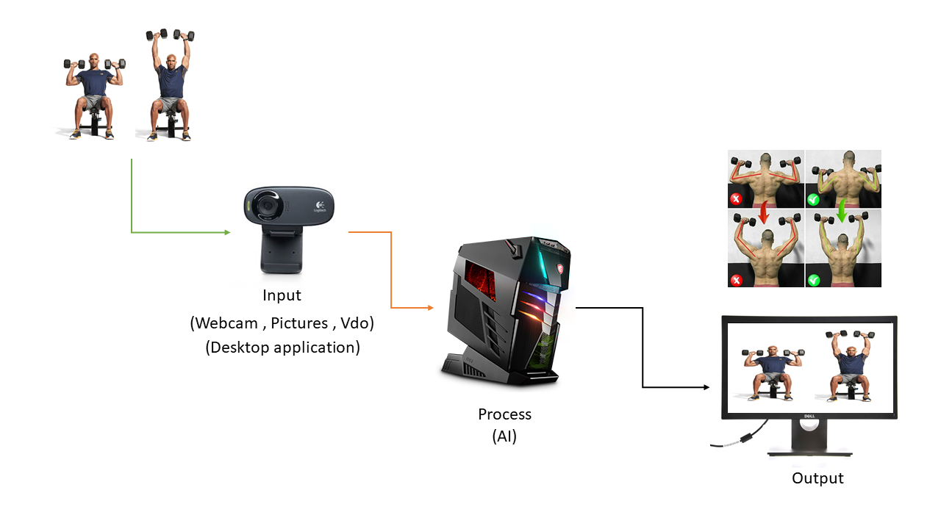

**รูปที่ 3.4**  ภาพการทำงานการตรวจสอบท่า Dumbbell Shoulder Press

จากรูปที่ 3.4 การตรวจสอบท่า Dumbbell Shoulder Press จะตรวจสอบจากมุมด้านหน้าโดยจะตรวจสอบจาก ลักษณะ ของ ท่อนแขนบน และ ท่อนแขนล่าง

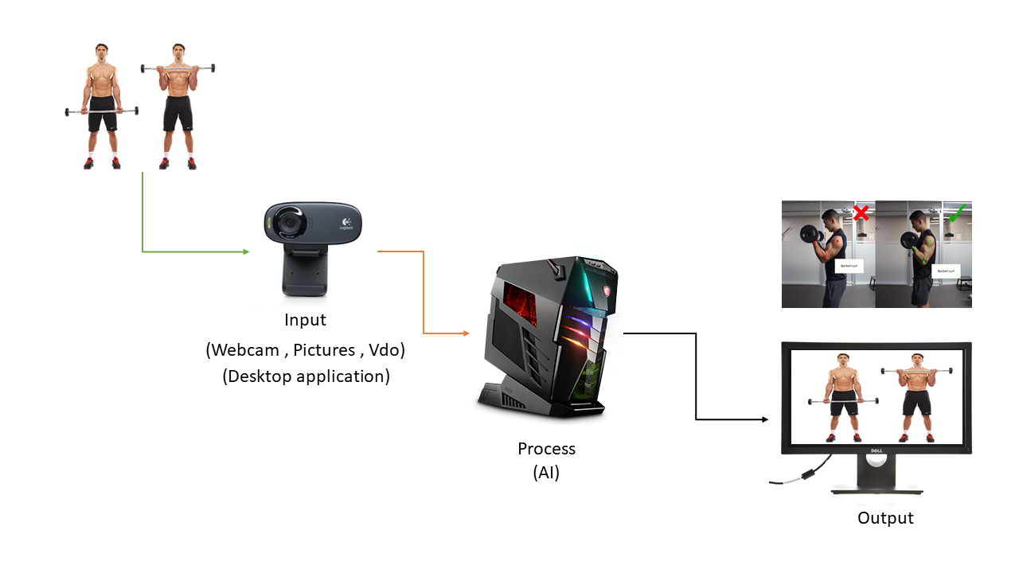

**รูปที่ 3.5** ภาพการทำงานการตรวจสอบท่า Barbell Curl

จากรูปที่ 3.5 การตรวจสอบท่า Barbell Curl จะตรวจสอบจากมุมด้านข้างโดยจะตรวจสอบจาก ลักษณะ ของ ท่อนแขนบน และ ท่อนแขนล่าง

## 3.2 การเรียนรู้

รูปที่ 3.6 แสดงหลักการเรียนรู้ของเครื่องโดยใช้การรับ input ด้วย webcam และใช้ Openpose API ในการแปลงจาก VDO มาเปลี่ยนเป็นชุดข้อมูลเพื่อนำข้อมูลไปผ่านกระบวนการ Training set และเมื่อได้ Model มาแล้วจะนำไปผ่านกระบวนการ Development set โดยวัด error จากชุดข้อมูลที่ model ไม่เคยเห็นมาก่อน เพื่อเลือกเอา Model ที่มี Error น้อยที่สุด และนำไปผ่านกระบวนการ Test Set เป็นลำดับสุดท้ายเพื่อวัด unbiased error โดยใช้ข้อมูลที่เป็นอิสระจากทุกข้อมูลที่เราเคยใช้มาทั้งหมด และสุดท้ายจะได้ Model ที่มีประสิทธิภาพที่สุด

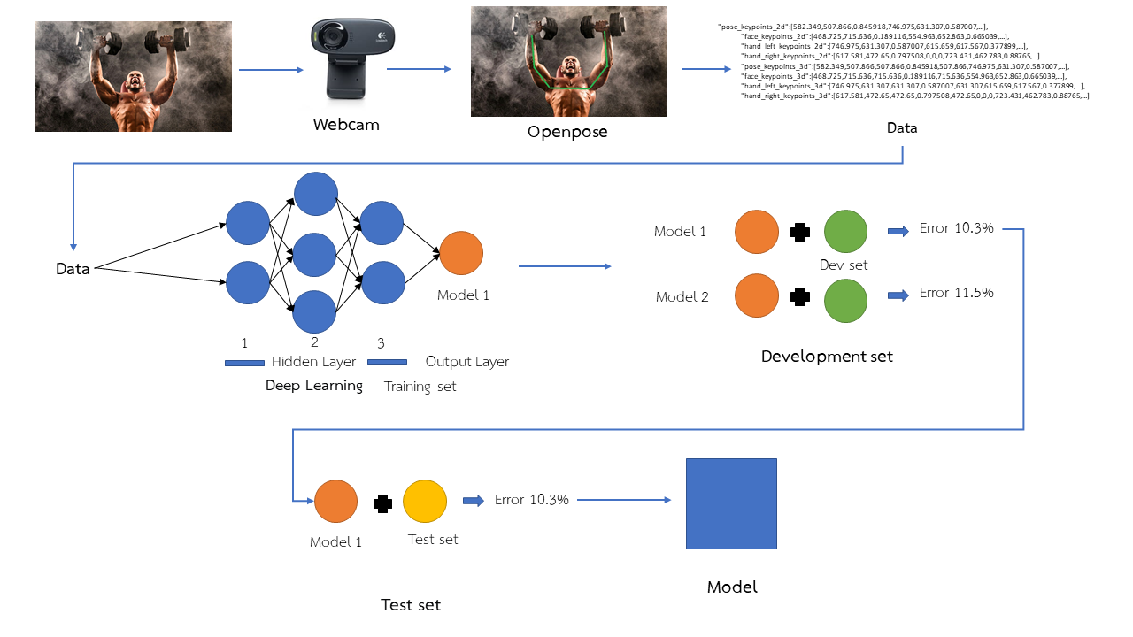

**รูปที่ 3.6** การ Training AI

## 3.2.1 Training set

ในการเรียนรู้จะใช้ Training set ในการสอน model ด้วยขั้นตอนของ Gradient Descent(การเคลื่อนลงตามความชัน)เป็นอัลกอริทึมที่ใช้หาค่าที่เหมาะสมที่สุดให้กับฟังก์ชั่นที่กำหนดขึ้นมา โดยอัลกอริทึมใช้การวนหาค่าที่ทำให้ค่าต่ำสุดจากการคำนวณจากความชันที่จุดที่เราอยู่แล้วพยายามเดินทางไปทางตรงข้ามกับความชันที่คำนวณขึ้นมา

## 3.2.2 ขั้นตอนทำงานของ Training set

1) ให้ model ทำนายคำตอบของข้อมูลใน Training set

2) เทียบคำตอบจาก model กับคำตอบจริง เพื่อวัดความผิดพลาด (error)

3) ปรับ parameter ของ model เพื่อให้ error รอบถัดไปลดลง

ให้ทำขึ้นตอน 1 – 3 ไปเรื่อย ๆ จน error ไม่ลงแล้วสุดทายสิ่งที่เราจะได้มาคือ model ที่มี parameter ที่เหมาะสม และ ค่า error สุดท้ายของ model นั้น

## 3.3 กระบวนการทดสอบ

จากรูปที่ 3.6การทดสอบระบบจะมี 2 ขั้นตอนคือ Development set และ Test set

3.3.1 Development set คือขึ้นตอนในการเลือก Model ตัวใดที่มีค่าความผิดพลาดน้อยที่สุดที่ได้มาจาก Training set

3.3.2 Test set คือเมื่อเราได้ Model มาแล้วจะนำมาวัด unbiased error ที่แท้จริงโดยจะใช้ข้อมูลในการทดสอบคนละชุดกับ Development set

## 3.4 สัดส่วนของชุดข้อมูล

รูปที่ 3.8 เราจะแบ่งข้อมูลออกเป็น 3 ส่วน

3.4.1 Training set แบ่งข้อมูล 80 % เพื่อนำไป สอน model

3.4.2 Development set แบ่งข้อมูล 10 % เพื่อนำไปเลือก model ที่มีค่าผิดพลาดน้อยที่สุด

3.4.3 Test set แบ่งข้อมูล 10 % เพื่อนำไปทดสอบ model ว่ามีประสิทธิภาพหรือไม่

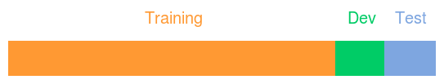  
**รูปที่ 3.8** แสดงการแบ่งชุดข้อมูล

## 3.5 ตารางตัวอย่างข้อมูล

รูปที่ 3.9 แสดงข้อมูลจุด keypoints ที่ได้จาก Openpose ที่จะนำไปสร้าง model

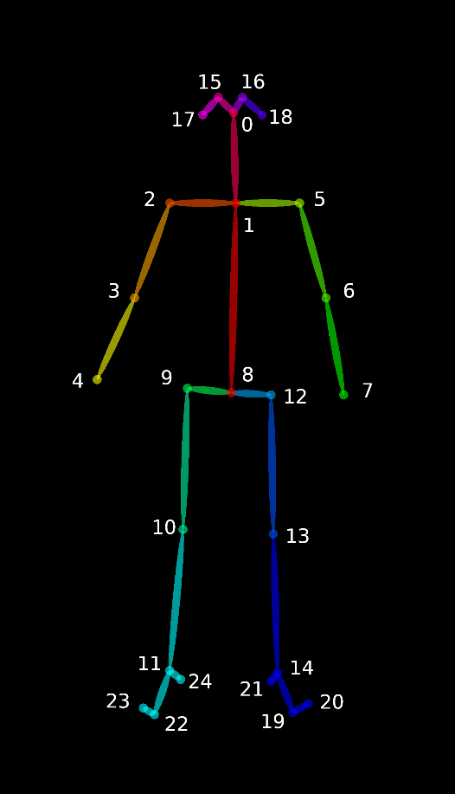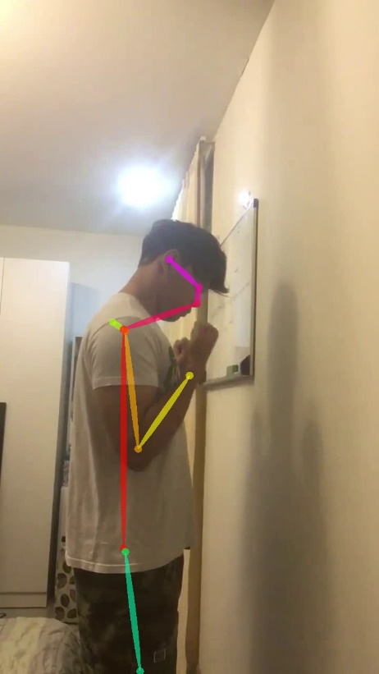

**รูปที่ 3.9** แสดงจุดhuman tracking keypoint

## ตารางที่ 3.1 แสดงข้อมูลที่ได้จาก openpose ที่จะให้ออกมาเป็น ตัวแปรแกน x , y และ c ที่ แสดงถึงความน่าจะเป็นในช่วง 0,1

## ตารางที่ 3.1 ตัวอย่างชุดข้อมูลที่จะนำไป Training

|  |  |  |  |  |  |  |
| --- | --- | --- | --- | --- | --- | --- |
| **Pose Output** | **keypoints 1** | **keypoints 2** | **keypoints 3** | **keypoints 4** | **keypoints 5** | **keypoints 6** |
| x0, "Nose" | 509.948 | 496.216 | 489.066 | 475.202 | 457.875 | 454.211 |
| y0, "Nose" | 433.291 | 461.134 | 482.063 | 510.145 | 537.903 | 541.555 |
| c0, "Nose" | 0.814327 | 0.79594 | 0.782292 | 0.763333 | 0.796098 | 0.774719 |
| x1, "Neck" | 290.205 | 286.636 | 279.771 | 272.705 | 265.793 | 262.382 |
| y1, "Neck" | 607.826 | 614.831 | 621.726 | 628.72 | 628.859 | 632.344 |
| c1, "Neck" | 0.553807 | 0.531956 | 0.572829 | 0.577432 | 0.601575 | 0.576434 |
| x2, "RShoulder" | 213.355 | 216.861 | 213.451 | 216.909 | 220.44 | 227.355 |
| y2, "RShoulder" | 632.207 | 628.824 | 639.197 | 646.212 | 649.733 | 653.115 |
| c2, "RShoulder" | 0.503318 | 0.518037 | 0.53368 | 0.558326 | 0.584394 | 0.603601 |
| x3, "RElbow" | 185.54 | 199.386 | 206.46 | 209.818 | 206.408 | 202.915 |
| y3, "RElbow" | 1012.72 | 1016.16 | 1012.59 | 995.193 | 984.697 | 974.325 |
| c3, "RElbow" | 0.679362 | 0.673701 | 0.648009 | 0.582808 | 0.558327 | 0.602261 |
| x4, "RWrist" | 346.126 | 352.998 | 349.554 | 349.507 | 370.512 | 363.456 |
| y4, "RWrist" | 1274.48 | 1274.48 | 1250.08 | 1232.58 | 1239.5 | 1215.11 |
| c4, "RWrist" | 0.392098 | 0.351922 | 0.325699 | 0.279955 | 0.546362 | 0.634605 |
| x5, "LShoulder" | 360.001 | 346.04 | 342.564 | 332.057 | 314.64 | 307.605 |
| y5, "LShoulder" | 597.281 | 604.332 | 600.874 | 618.263 | 618.252 | 625.237 |
| c5, "LShoulder" | 0.376881 | 0.366441 | 0.400558 | 0.362316 | 0.39045 | 0.390814 |
| x6, "LElbow" | 311.154 | 314.61 | 314.585 | 293.693 | 293.718 | 286.753 |
| y6, "LElbow" | 939.391 | 925.407 | 949.866 | 942.88 | 932.395 | 946.387 |
| c6, "LElbow" | 0.167728 | 0.20738 | 0.217464 | 0.229447 | 0.206125 | 0.236712 |
| x7, "LWrist" | 374.059 | 373.943 | 374.066 | 373.883 | 370.404 | 366.963 |
| y7, "LWrist" | 1047.6 | 1047.6 | 1058.1 | 1058.05 | 1058 | 1061.49 |
| c7, "LWrist" | 0.603187 | 0.678407 | 0.575413 | 0.60329 | 0.663122 | 0.639352 |
| x8, "MidHip" | 237.81 | 234.234 | 248.277 | 244.874 | 244.867 | 241.355 |
| y8, "MidHip" | 1194.16 | 1173.23 | 1173.25 | 1159.26 | 1141.83 | 1162.77 |
| c8, "MidHip" | 0.245804 | 0.271155 | 0.195336 | 0.254594 | 0.249424 | 0.277674 |
| x9, "RHip" | 185.453 | 182.101 | 199.431 | 202.863 | 202.935 | 209.879 |
| y9, "RHip" | 1201.14 | 1176.73 | 1187.2 | 1180.19 | 1159.29 | 1173.24 |
| c9, "RHip" | 0.284233 | 0.318744 | 0.230284 | 0.285912 | 0.282045 | 0.376008 |
| x10, "RKnee" | 0 | 0 | 0 | 0 | 0 | 0 |
| y10, "RKnee" | 0 | 0 | 0 | 0 | 0 | 0 |
| c10, "RKnee" | 0 | 0 | 0 | 0 | 0 | 0 |
| x11, "RAnkle" | 0 | 0 | 0 | 0 | 0 | 0 |
| y11, "RAnkle" | 0 | 0 | 0 | 0 | 0 | 0 |
| c11, "RAnkle" | 0 | 0 | 0 | 0 | 0 | 0 |
| x12, "LHip" | 300.649 | 283.226 | 311.134 | 311.122 | 307.644 | 290.161 |
| y12, "LHip" | 1183.73 | 1162.76 | 1166.26 | 1134.86 | 1124.36 | 1152.29 |
| c12, "LHip" | 0.192725 | 0.198357 | 0.160593 | 0.203428 | 0.197593 | 0.203159 |
| x13, "LKnee" | 0 | 0 | 0 | 0 | 0 | 0 |
| y13, "LKnee" | 0 | 0 | 0 | 0 | 0 | 0 |
| c13, "LKnee" | 0 | 0 | 0 | 0 | 0 | 0 |
| x14, "LAnkle" | 0 | 0 | 0 | 0 | 0 | 0 |
| y14, "LAnkle" | 0 | 0 | 0 | 0 | 0 | 0 |
| c14, "LAnkle" | 0 | 0 | 0 | 0 | 0 | 0 |
| x15, "REye" | 485.76 | 489.092 | 485.689 | 482.027 | 461.32 | 457.714 |
| y15, "REye" | 398.449 | 422.748 | 436.873 | 464.828 | 489.308 | 509.964 |
| c15, "REye" | 0.812815 | 0.811481 | 0.822228 | 0.789121 | 0.824947 | 0.801429 |
| x16, "LEye" | 513.575 | 0 | 0 | 0 | 0 | 0 |
| y16, "LEye" | 402.014 | 0 | 0 | 0 | 0 | 0 |
| c16, "LEye" | 0.0782677 | 0 | 0 | 0 | 0 | 0 |
| x17, "REar" | 377.472 | 394.905 | 398.365 | 401.996 | 401.891 | 398.425 |
| y17, "REar" | 380.938 | 398.4 | 405.454 | 422.866 | 440.341 | 457.746 |
| c17, "REar" | 0.662203 | 0.739947 | 0.829464 | 0.86402 | 0.870627 | 0.892092 |
| x18, "LEar" | 0 | 0 | 0 | 0 | 0 | 0 |
| y18, "LEar" | 0 | 0 | 0 | 0 | 0 | 0 |
| c18, "LEar" | 0 | 0 | 0 | 0 | 0 | 0 |
| x19, "LBigToe" | 0 | 0 | 0 | 0 | 0 | 0 |
| y19, "LBigToe" | 0 | 0 | 0 | 0 | 0 | 0 |
| c19, "LBigToe" | 0 | 0 | 0 | 0 | 0 | 0 |
| x20, "LSmallToe" | 0 | 0 | 0 | 0 | 0 | 0 |
| y20, "LSmallToe" | 0 | 0 | 0 | 0 | 0 | 0 |
| c20, "LSmallToe" | 0 | 0 | 0 | 0 | 0 | 0 |
| x21, "LHeel" | 0 | 0 | 0 | 0 | 0 | 0 |
| y21, "LHeel" | 0 | 0 | 0 | 0 | 0 | 0 |
| c21, "LHeel" | 0 | 0 | 0 | 0 | 0 | 0 |
| x22, "RBigToe" | 0 | 0 | 0 | 0 | 0 | 0 |
| y22, "RBigToe" | 0 | 0 | 0 | 0 | 0 | 0 |
| c22, "RBigToe" | 0 | 0 | 0 | 0 | 0 | 0 |
| x23, "RSmallToe" | 0 | 0 | 0 | 0 | 0 | 0 |
| y23, "RSmallToe" | 0 | 0 | 0 | 0 | 0 | 0 |
| c23, "RSmallToe" | 0 | 0 | 0 | 0 | 0 | 0 |
| x24, "RHeel" | 0 | 0 | 0 | 0 | 0 | 0 |
| y24, "RHeel" | 0 | 0 | 0 | 0 | 0 | 0 |
| c24, "RHeel" | 0 | 0 | 0 | 0 | 0 | 0 |

## 3.6 การออกแบบ Use Case Diagram

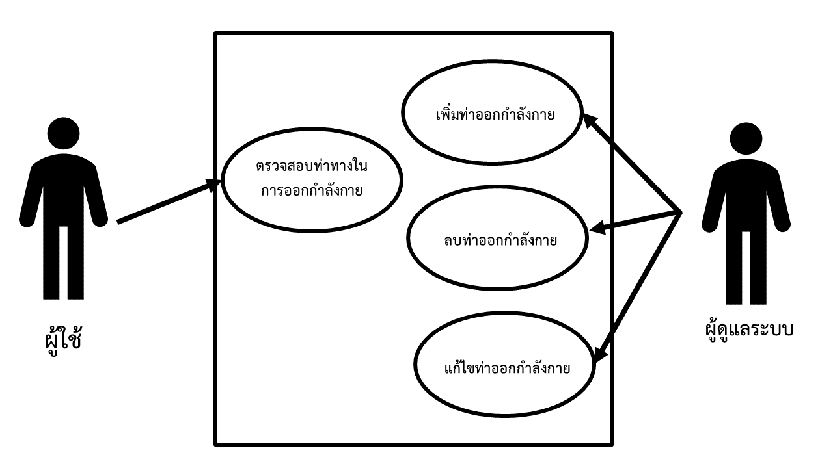

**รูปที่ 3.7** Use Case Diagram

จากUse Case Diagram ดังรูปที่ 3.7ระบบจะมี 2 หน้าที่หลัก ได้แก่ ตรวจสอบท่าทางในการออกกำลังกาย โดยผู้ใช้ และ เพิ่ม,ลบ,แก้ไขท่าออกกำลังกายโดย ผู้ดูแลระบบ

**ตารางที่ 3.2** Use Case Diagram ตรวจสอบท่าทางในการออกกำลังกาย

|  |  |
| --- | --- |
| **Use Case Title:** ตรวจสอบท่าทางในการออกกำลังกาย | **Use Case ID: 1** |
| **Primary Actor:** อุปกรณ์ | |
| **Main Flow:** User จะทำการตรวจสอบท่าทางการออกกำลังกายกับอุปกรณ์ | |
| **Exception Flow:** ในกรณีที่ไม่สามารถทำงานได้แสดงว่าไม่มีท่าออกกำลังกายในระบบ | |

**ตารางที่ 3.3** Use Case Diagram เพิ่มท่าออกกำลังกาย

|  |  |
| --- | --- |
| **Use Case Title:** เพิ่มท่าออกกำลังกาย | **Use Case ID: 2** |
| **Primary Actor:** อุปกรณ์ | |
| **Main Flow:** Admin จะเป็นคนเพิ่มท่าต่างๆ | |
| **Exception Flow:** ในกรณีที่ไม่สามารถเพิ่มท่าได้แปลว่าข้อมูลไม่เพียงพอ | |

**ตารางที่ 3.4** Use Case Diagram ลบท่าออกกำลังกาย

|  |  |
| --- | --- |
| **Use Case Title:** เพิ่มท่าออกกำลังกาย | **Use Case ID: 3** |
| **Primary Actor:** อุปกรณ์ | |
| **Main Flow:** Admin จะเป็นคนลบท่าต่างๆ | |
| **Exception Flow:** **:** ในกรณีที่ไม่สามารถลบได้ระบบจะไม่ทำงานใดๆหรือแสดงค่าใดๆ | |

**ตารางที่ 3.5** Use Case Diagram แก้ไขท่าออกกำลังกาย

|  |  |
| --- | --- |
| **Use Case Title:** แก้ไขท่าออกกำลังกาย | **Use Case ID: 4** |
| **Primary Actor:** อุปกรณ์ | |
| **Main Flow:** Admin จะเป็นคนแก้ไขท่าต่างๆ | |
| **Exception Flow:** **:** ในกรณีที่ไม่สามารถแก้ไขได้แปลว่าข้อมูลท่าทางไม่เพียงพอ | |